Ficha 11:
Primer discernimiento y opción

PRESENTACIÓN:

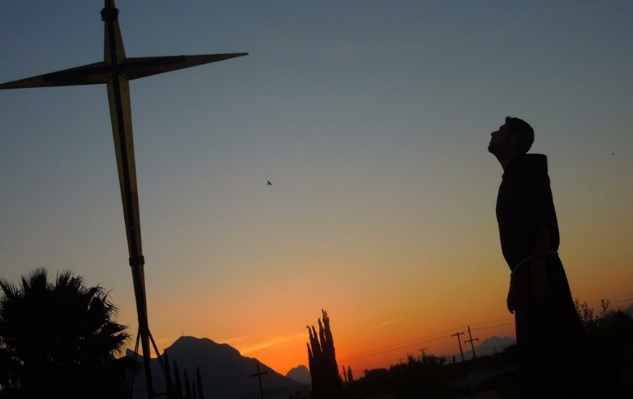
Esta ficha tiene como fin hacer un discernimiento final para tomar una opción vital vocacional para ingresar o no en el Aspirantado de los Salesianos de Don Bosco.

Después de haber recorrido un tiempo de preparación es preciso discernir (separar, deslindar) y optar.

NOTA: Se sugiere para esta ficha tomar un tiempo suficiente (una mañana, un día de retiro personal), en un lugar favorable (casa de oración o casa de espiritualidad) a fin de propiciar un ambiente favorable para un discernimiento profundo y serio. También conviene tener todas las demás fichas de seguimiento vocacional que se han realizado para releerlas y tener así una visión de conjunto de camino recorrido.

MEDITACIÓN:

Meditar y orar el siguiente texto:

LÍNEAS DE MEDITACIÓN:
"Caminaban con Jesús grandes multitudes y, dirigiéndose a ellos, les dijo: Si alguno quiere venir a mí y no deja a un lado a su padre y a su madre, su mujer, sus hijos y sus hermanos, y aún a su propia persona no puede ser mi discípulo. El que no carga con su cruz para seguirme no puede ser mi discípulo.
En efecto, cuando uno de ustedes quiere construir una casa en el campo, ¿no comienza por sentarse a calcular los gastos, para ver si tiene con que terminar? Porque si pone los cimientos y después no puede acabar la casa, todos los que lo vean se burlaran de él y dirán: Ahí tienen a un hombre que comenzó a construir y fue incapaz de concluir.
Cuando un rey parte a pelear contra otro rey, ¿no comienza por sentarse a examinar si puede con diez mil hombres hacerle frente al otro que viene contra él con veinte mil? Y si no puede envía mensajeros, cuando el otro está lejos todavía, para llegar a un arreglo. Del mismo modo cualquiera de ustedes que no renuncia a todo lo que tiene, no puede ser discípulo mío.”
Lc. 14, 25-33

Tomar como alegoría la propia vocación como una construcción o como una batalla.
Tener una actitud interior de búsqueda sincera, de sentarse a calcular con sinceridad lo que se tiene para construir y pelear la propia vocación.

Pedir la ayuda del Espíritu Santo para hacer un discernimiento serio y profundo.

DISCERNIMIENTO:

- Habiendo leído y meditado el texto del Evangelio de San Lucas en que Jesús plantea como condición para seguirlo el "sentarse a calcular", trata de ir respondiendo a las siguientes preguntas. Escribir en un cuaderno.

DISPOSICIÓN: ¿Cuál es mi disposición (deseo, gusto) de consagrar a Dios mi vida en la vida religiosa y sacerdotal? Trata de poner una calificación de 0-10 explicando el porqué.

PREPARACIÓN: ¿Qué preparación (entrenamiento) tengo para tomar esta decisión? Pon una calificación de 0-10 explicando el por qué.

CAPACIDAD: ¿Qué capacidades creo tener para tomar esta decisión? Pon una calificación de 0-10 explicando el por qué.

No basta estar dispuesto (tener ganas) si no hay una adecuada preparación y capacidad.

No basta estar preparados si no hay disposición (resonancia interna) y capacidad.

No basta tener capacidad (ser líder, gusto y aptitud por las cosas de Dios), si no hay disposición y preparación.

Por lo tanto es importante evaluar los tres aspectos de manera comparativa. Se sugiere hacerlo por columnas tratando de buscar relaciones y oposiciones.

- Una vez respondido el esquema de discernimiento, responda estas preguntas de profundización.

- ¿Qué elementos de mi persona me ayudan a vivir una experiencia de vocación?
____________________________________________________________________________________________________________________________________________________________________________________________________________________________________________________________________________________________________________________________________________________________________________________________

- ¿Qué elementos de mi persona me impiden u obstaculizan mi camino de búsqueda vocacional?
_____________________________________________________________________________________________________________________________________________________________________________________________________________________________________________________________________________________________

- ¿Cómo puedo describir la experiencia de llamado a la vida religiosa salesiana?
__________________________________________________________________________________________________________________________________________________________________________________________________________________________________________________________________________________________________________________________________________________________________________________________________________________________________________________________________________________________________________________________________________________________________________________________

- ¿Cuáles son los signos de mi llamado? Ver perfil de ingreso al Aspirantado
____________________________________________________________________________________________________________________________________________________________________________________________________________________________________________________________________________________________________________________________________________________________________________________________

- ¿Cuál es mi decisión vocacional final?
___________________________________________________________________________________________________________________________________________________________________________________________________________________________________________________________________________________________________________________________________________________________________________________________________________________________________________________________________________________________

Ayúdate del siguiente esquema para poner en orden tus ideas:

ESQUEMA PARA EL DISCERNIMIENTO
DISPOSICIÓN  (Estar dispuesto) | PREPARACIÓN  (Estar listo) | CAPACIDAD  (Estar preparado)

